**～生活介護事業～**

社会福祉法人　鶴林福祉会



つむぎの里

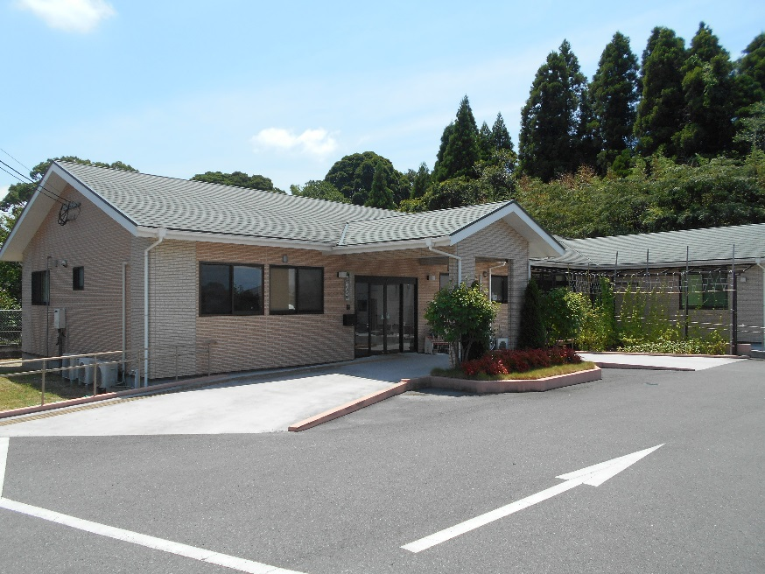

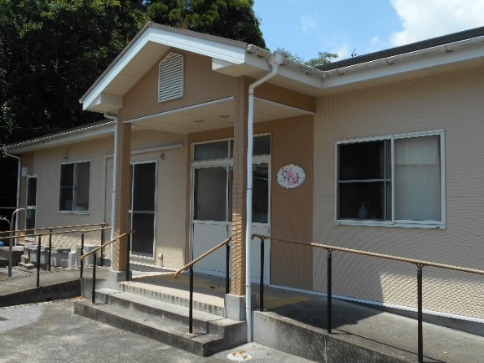

**つむぎの里**　(法人本部)

〒８２２－０００６

　　福岡県直方市大字上境１４６７

ＴＥＬ　０９４９－２８－２３６７

ＦＡＸ　０９４９－２８－２３０１

メール　tumugi003@yahoo.co.jp

ホームページ　http://www.tumuginosato.com/

LISP005

**つむぎの里がめざすもの**

障がいがあっても、必要なサービスやシステムがあれば、住みたい場所でその人らしい生活が実現できます。このノーマライゼイションの社会の実現が、私たちの根っこにある願いです。「地域であたりまえに」をスローガンに発足したつむぎの里（発足当時は「小規模通園施設をつくる会」）は、療育と福祉サービスの不足を訴えつつ、そのとき必要な事業を出来る範囲で実施し今日に至りました。社会福祉法人鶴林福祉会は、その延長線上にある、市民による手作りの法人です。小規模の法人ですから、つむぎの里で出来ることは限られているでしょう。しかし、ノーマライゼイションの社会の実現には、それぞれの生活のステージで、さまざまな保障や支援を総合的に必要とします。それらを一歩ずつでも実現するために、ささやかな力ではありますが、出来るかぎり施設の機能を提供し、地域の社会資源や関係機関のネットワークの中で、開かれた福祉サービスとシステムづくりをめざします。

**あゆみ**

１９８２（昭和５７）　「障がい者の住みよい風土づくりをすすめる会」が「重度障がい者の人権を考える市民集会」を開催し、通園施設づくりを決議。

１９８３（昭和５８）　家族、市民による「直方に小規模通園施設をつくる会」を結成。

直方市総合福祉センターの部屋を借り通園事業を開始。

１９８９（平成　元）　土地、建物を借り、現在地に移転。

１９９０（平成　２）　児童対象「心身障がい児通園事業」が直方市委託事業となる。委託事業を受けるため会の名称を「直方に小規模通園施設をつくる会・つむぎの里」に改称。

１９９１（平成　３）　会員、市民による募金活動を行い、土地建物の買取を完了。

１９９６（平成　８）　「障がい児者支援センター・つむぎの里」に改称。

１９９７（平成　９）　成人期障がい者の働く場として、焼き菓子とパン作り工房「夢ポケット」を開設。

２００２（平成１４）　社会福祉法人鶴林福祉会設立。

あああ　　　　　　　　共同作業所つむぎの里は　身体障がい者小規模通所授産施設つむぎの里に制度変更。

２００５（平成１７）　グループホームなのはな荘（賃貸住宅）開設。

２００７（平成１９）　身体障がい者小規模通所授産施設つむぎの里は、新体系つむぎの里(生活介護)移行。

２００９（平成２１）　福岡県障がい者自立支援法Ｈ２０年度基盤整備事業により、３月末、新作業棟完成。６月２日、夢ポケット内直売所オープン。

２０１４（平成２４）　購入した作業室を改造し、生活介護事業に新グループ開設

２０１３（平成２８）　隣接する土地を合筆。本館、生活介護棟新築。旧事務所解体。

２０１６（平成２８）　平成２７年度国庫補助事業により児童デイサービスつむぎの里を新築。１０月、定員変更。

２０１８（平成３０）　くるみ作業棟を解体し、作業室、会議室を新築。８月竣工。

２０１９（平成３１）　３月末、居宅事業廃止。

**１，目的**

地域において就労が困難な在宅障がい者が利用して、社会参加と自己実現のために、作業活動・生活活動・健康活動・文化活動などを行うことを目的とします。

**２，活動内容**

　　　作業活動　＝　焼き菓子とパンづくり工房「夢ポケット」に関わる製菓製造作業、紙工芸作業、リサイクル委託作業、農作業などを行い、作業を通して自己の充実を図り、働いて報酬を得ることの喜びを味わいます。

　　　生活活動　＝　食事・更衣・衛生・排泄などの基本的日常生活を整え、料理、

買い物、乗り物の利用など、社会生活を広げる活動を行います。

　　　健康活動　＝　日光浴・散歩・レクリエーション・ストレッチなどを行い、二次

障がいを予防し、健康を維持するとともに、心と体を良い状態に

保つ活動を行います。

　　　外出活動　＝　月に１～２回のグループ外出では、買い物、外食、カラオケ、

プール、動物園、初詣、忘年会等、行きたい所や食べたいものを

皆で話し合って出掛け、心身のリフレッシュを図っています。

**年間行事**

**４月　入所式　お花見**

**５月　バーベキュー大会　、　新緑散歩**

**６月　よこいと運動会**

**７月　健康診断**

**８月　そうめん流し・プール外出**

**９月　くだもの狩り**

**１０月　福祉まつり**

**１１月　ふれあいボウリング**

**１２月　クリスマス会**

**１月　成人式・きょうされん仲間の交流会**

**２月　バレンタインデイフェア**

**３月　ホワイトデイフェア、一年の振り返り、バスハイク（隔年）**

**その他行事**

**毎月　グループ別外出**

**毎月　往診（健康相談）**

**毎月　誕生日会**

**隔月　移動美容室**

**隔月　避難訓練**

**毎週　口腔ケア（希望者のみ）**

**毎週　料理活動**

**隔週　機能訓練（対象者のみ）**

**夢ポケットグループ**

「焼き菓子とパンづくり工房　夢ポケット」で、パンやお菓子作りの作業を行います。作業内容は、生地のミキサーがけ、混ぜ合わせ、成形、計量や、道具の片付け、シール貼りなど、製菓製造に関わる作業です。

**１日のスケジュール**

９：３０　登園・朝の会

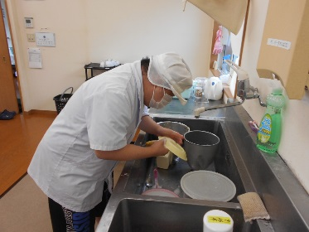１０：００　午前作業開始

１１：５５　午前作業終了

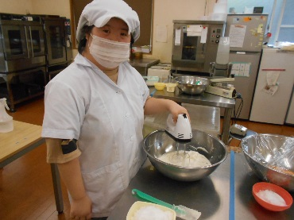１２：００　昼食 ・ 休憩

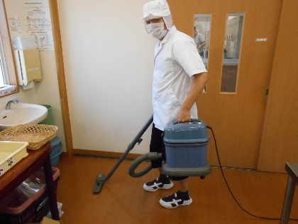１３：００　午後作業開始

１４：３０　午後作業終了

１５：１５　 帰 り の 会

１５：３０　降　　　 園

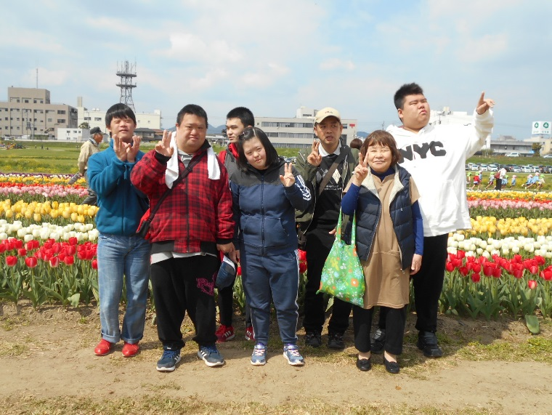

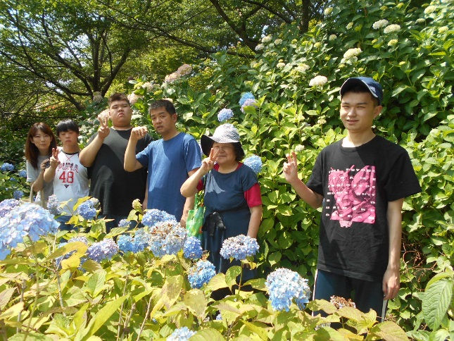

**サンフラワーグループ**

　介護・生活活動中心のグループです。感覚刺激を用いたスヌーズレン、マッサージ、制作活動など、レクリエーションやリラクゼーションを主活動とし、入浴やペットボトルキャップの仕分け作業、紙工芸作業を行っています。

　体調に気を付けながら、みんなで楽しくのんびりと過ごしています。

**１日のスケジュール**

９：３０　登園・朝の会

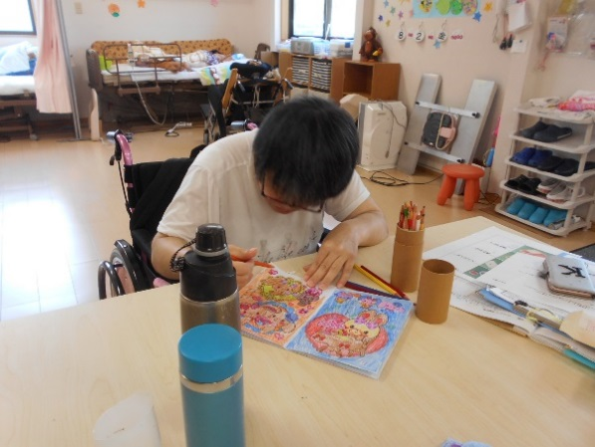１０：００　午前活動開始

１１：５０　午前活動終了

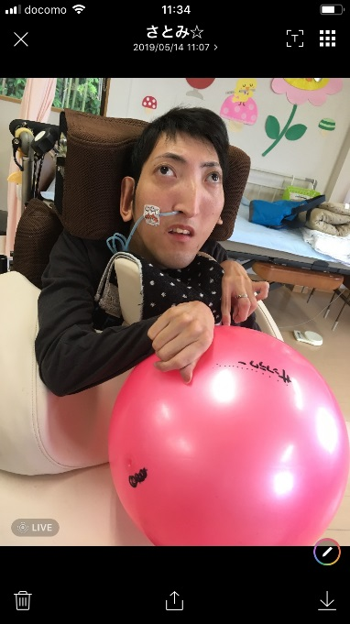１２：００　昼食 ・ 休憩

１３：００　午後活動開始

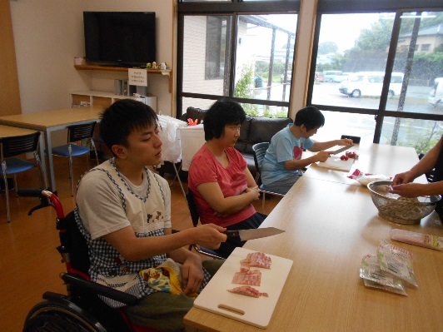１４：００　午後活動終了

１５：１５　 帰 り の 会

１５：３０　降　　　 園

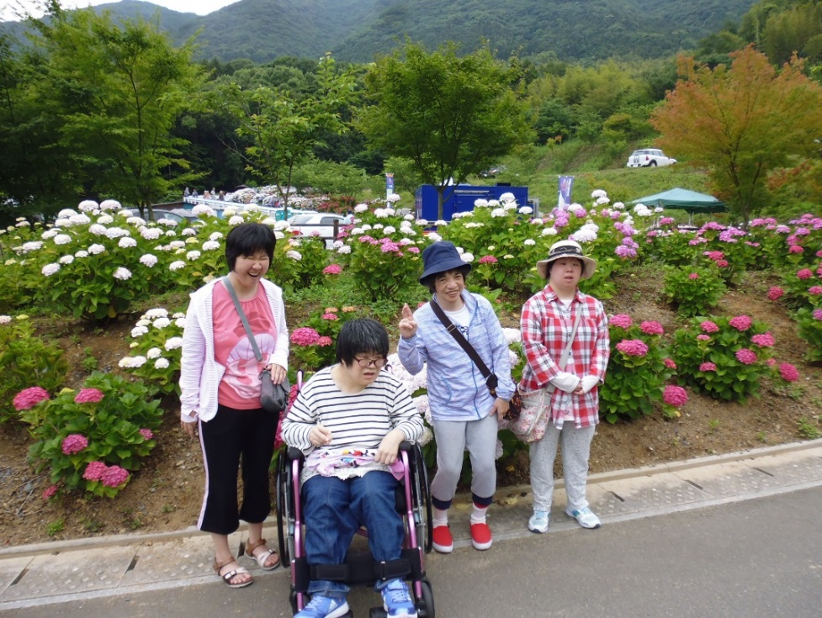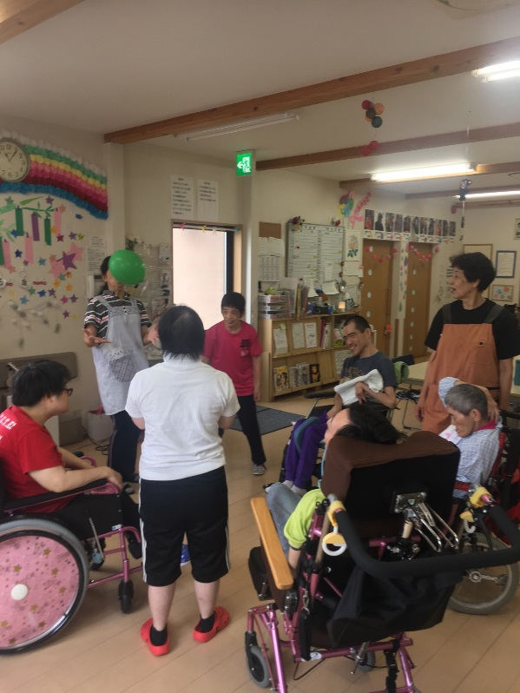

**くるみグループ**

　リサイクル委託作業（カーステレオ分解）、給食配膳、ペットボトルキャップの仕分け、紙工芸作業を行い、午後からは、夢ポケット商品の各店舗への配達を担当しています。

**１日のスケジュール**

９：３０　登園・朝の会

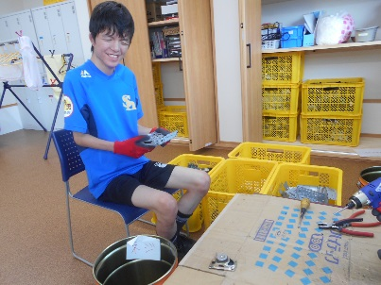１０：００　午前作業開始

１１：５５　午前作業終了

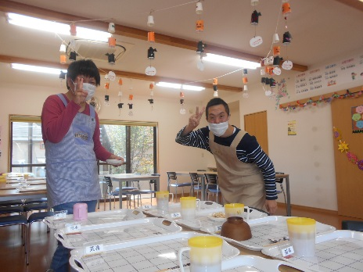１２：００　昼食 ・ 休憩

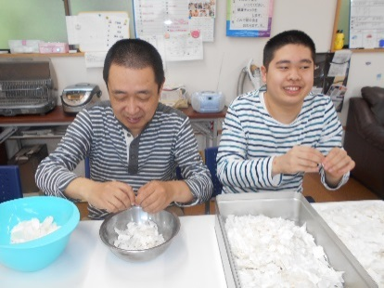 １３：００　午後作業開始

１４：３０　午後作業終了

１５：１５　 帰 り の 会

１５：３０　降　　　 園

